#### 基本介绍

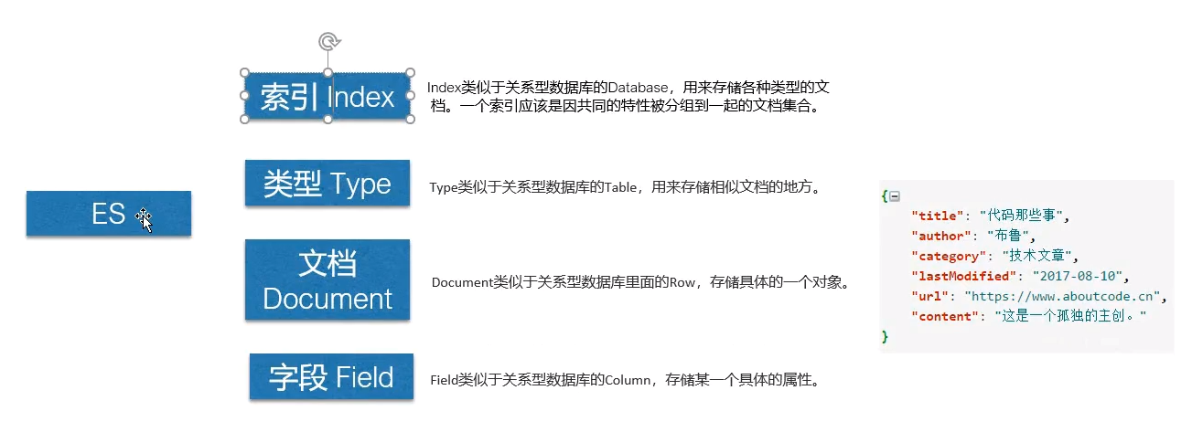

##### 写入文档

参数说明:

_index:文档放在哪里(database名称)

_type:文档类型(table名称)

_id:文档唯一ID

Post请求:/_index/_type/id +body内容

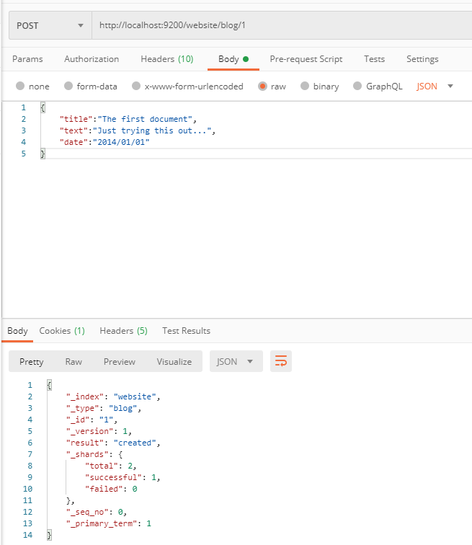

##### 获取文档

Get请求：/_index/_type/id

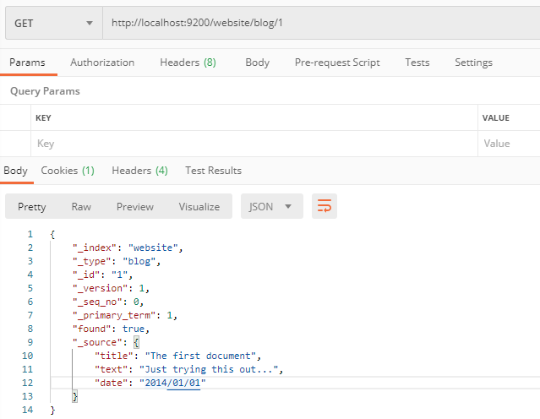

##### Search文档内容-轻量级查询

Get请求: /_index/_type/_search 查全部

Get请求: /_index/_type/_search?q=查询条件

注意：=的查询条件若为英文必须是完整的单词 不区分大小写

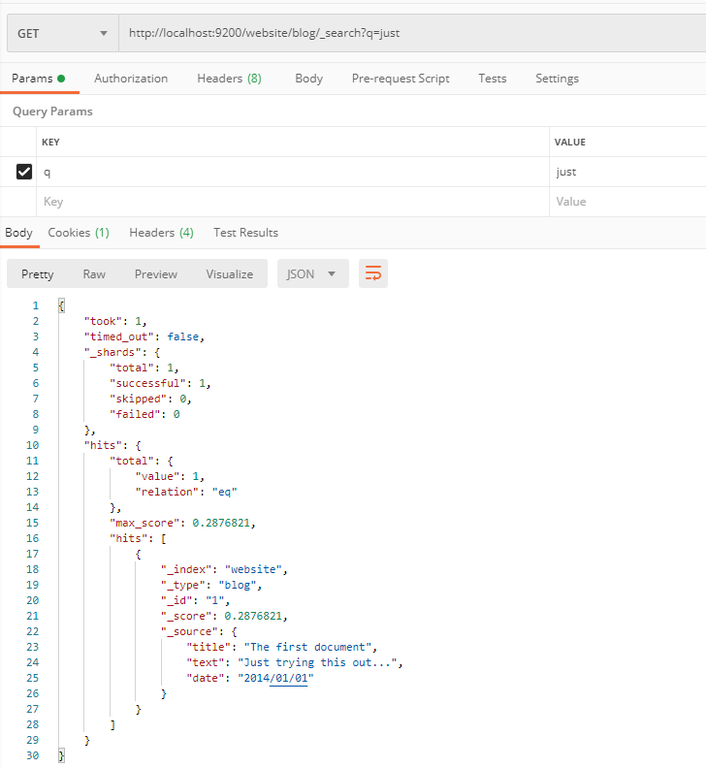

##### Search文档内容-查询表达式搜索

###### 简单表达式

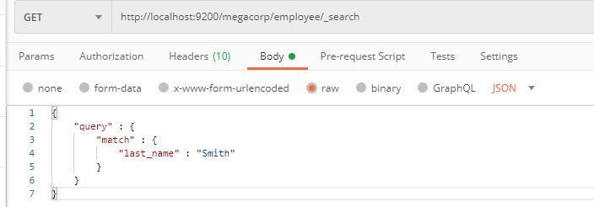

###### 复杂表达式

增加了filter过滤器

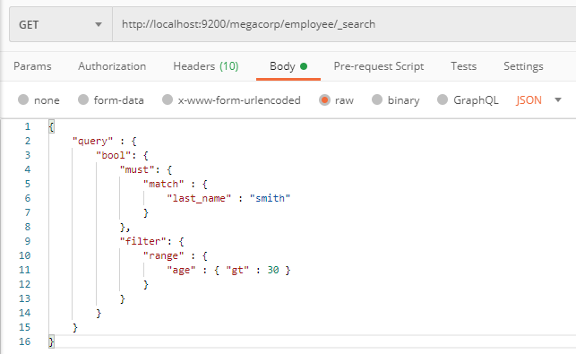

###### 全文搜索

在全文属性上搜索并返回相关性最强的结果。

请求：

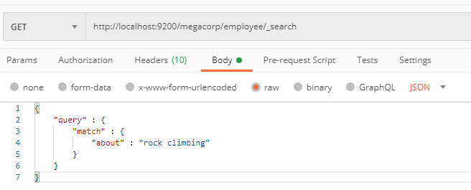

Response数据：

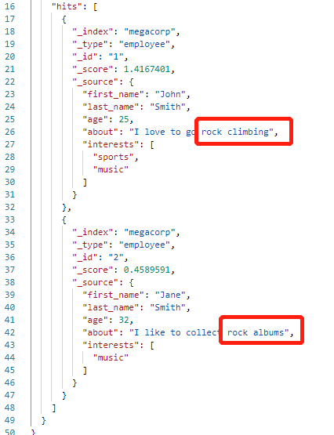

###### 短语搜索

使用一个叫做 match_phrase 的查询。

请求：

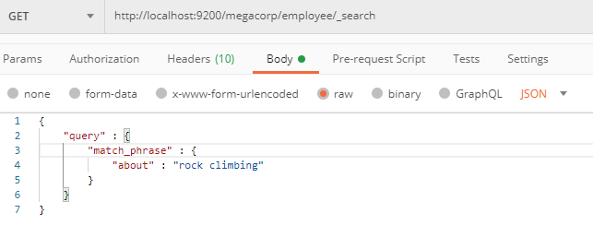

Response数据：

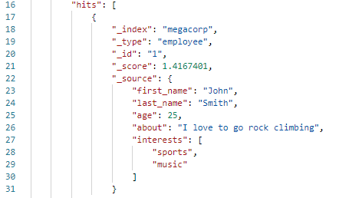

###### 高亮搜索

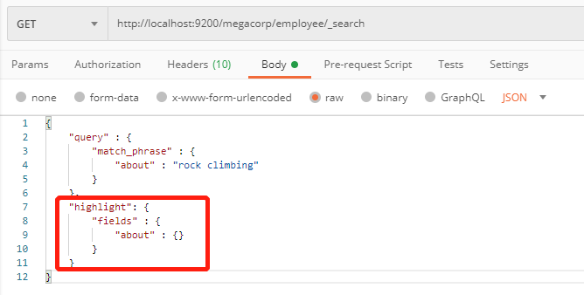

##### 聚合分析

Elasticsearch 有一个功能叫聚合（aggregations），允许我们基于数据生成一些精细的分析结果。聚合与 SQL 中的 GROUP BY 类似但更强大。

|  |
| --- |
| # min  GET test_search_index/doc/_search  {  "size": 0,  "aggs": {  "min_age": {  "min": {  "field": "age"  }  }  }  }  # max  GET test_search_index/doc/_search  {  "size": 0,  "aggs": {  "max_age": {  "max": {  "field": "age"  }  }  }  }  # avg  GET test_search_index/doc/_search  {  "size": 0,  "aggs": {  "avg_age": {  "avg": {  "field": "age"  }  }  }  }  # sum  GET test_search_index/doc/_search  {  "size": 0,  "aggs": {  "sum_age": {  "sum": {  "field": "age"  }  }  }  }  # 组合多个  GET test_search_index/doc/_search  {  "size": 0,  "aggs": {  "min_age": {  "min": {  "field": "age"  }  },  "max_age": {  "max": {  "field": "age"  }  },  "avg_age": {  "avg": {  "field": "age"  }  },  "sum_age": {  "sum": {  "field": "age"  }  }  }  }  # Cardinality: 基数，不同数值的个数，distinct count  GET test_search_index/doc/_search  {  "size": 0,  "aggs": {  "count_of_jobs": {  "cardinality": {  "field": "job.keyword"  }  }  }  }  # stats  GET test_search_index/doc/_search  {  "size": 0,  "aggs": {  "stats_age": {  "stats": {  "field": "age"  }  }  }  }  # extended_stats  GET test_search_index/doc/_search  {  "size": 0,  "aggs": {  "extended_stats_age": {  "extended_stats": {  "field": "age"  }  }  }  }  # percentile  GET test_search_index/doc/_search  {  "size": 0,  "aggs": {  "per_age": {  "percentiles": {  "field": "age"  }  }  }  }  # percentile_ranks  GET test_search_index/doc/_search  {  "size": 0,  "aggs": {  "per_age": {  "percentile_ranks": {  "field": "age",  "values": [  22,  28  ]  }  }  }  } |

##### es集群介绍

<https://www.elastic.co/guide/cn/elasticsearch/guide/cn/distributed-cluster.html>

##### 集群环境中文档路由-写入

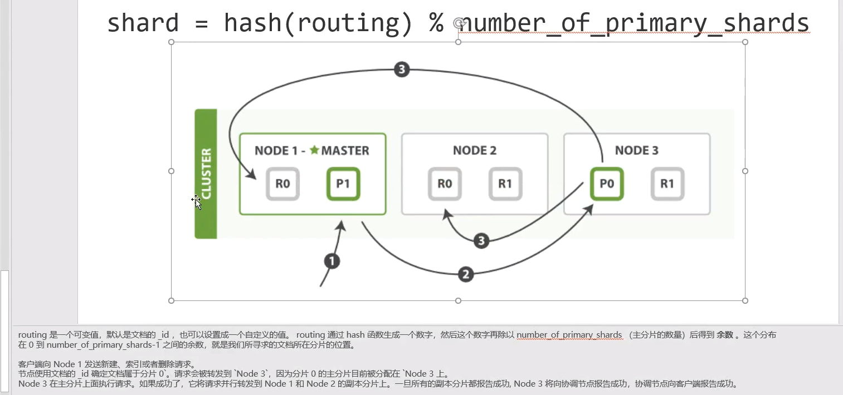

##### 集群环境中文档路由-取回

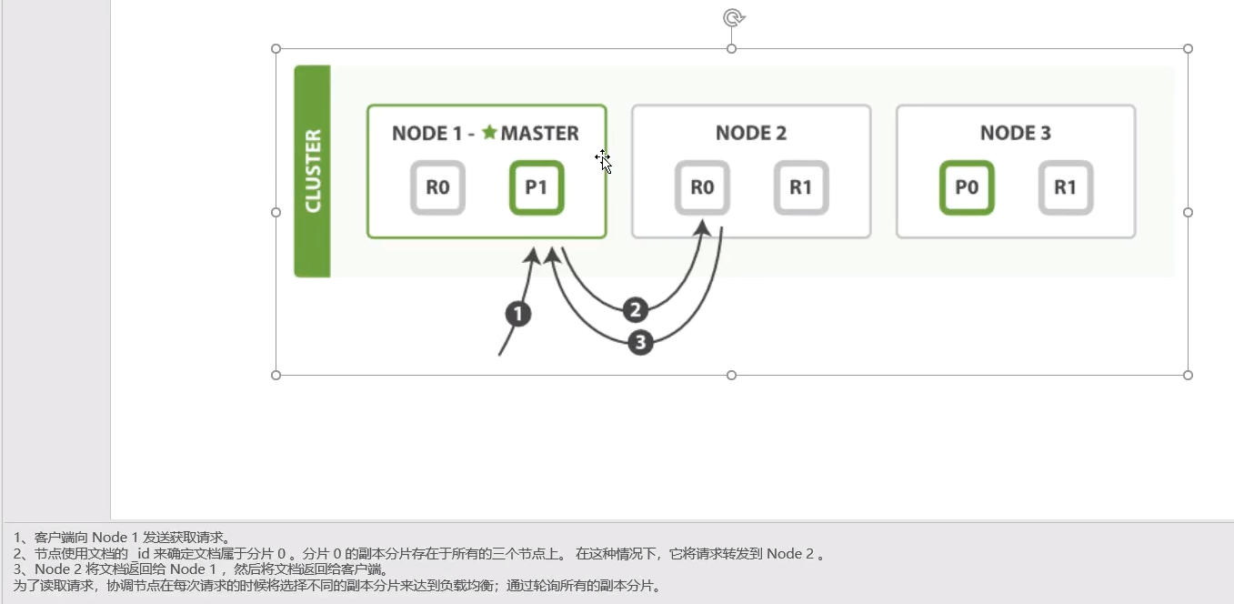

##### 集群环境中文档路由-局部更新

